**臺南市國民小學科技及資訊議題**

**融入彈性學習課程設計參考指引**

1. **前言**

教育部公布108年實施的十二年國民基本教育課程綱要（以下簡稱十二年國教課綱），將九年一貫課程綱要自然與生活科技領域之「生活科技」與重大議題之「資訊教育」，自國民中學以上合併為「科技領域」，並緊扣著總綱的核心素養，依循著「自主行動」、「溝通互動」及「社會參與」等三大面向、九大項目，訂立了各教育階段核心素養具體內涵。

十二年國教課綱預定自108學年度起逐年實施，為有效推動國小教育階段各項工作，引領本市國小科技教育向下紮根，本市業於107年7月4日南市教課(一)字第1070715928號函頒「臺南市十二年國民基本教育課程總綱國小彈性學習課程規劃建議措施」，為協助學校落實此建議措施，爰訂定本「臺南市國民小學科技及資訊議題融入彈性學習課程設計參考指引」。

1. **臺南市國民小學科技及資訊議題融入彈性學習課程設計建議措施**

教育部公布之科技領域課程並未規劃國小階段的學習時數，以議題融入方式應用於各領域學習或彈性學習課程方式實施。

為利108學年度新課綱實施後賡國小續推動科技課程向下扎根，減少數位落差，並符應新課綱「素養導向」與「跨領域」之內涵，各階段彈性學習課程融入科技及資訊議題節數建議如下表：

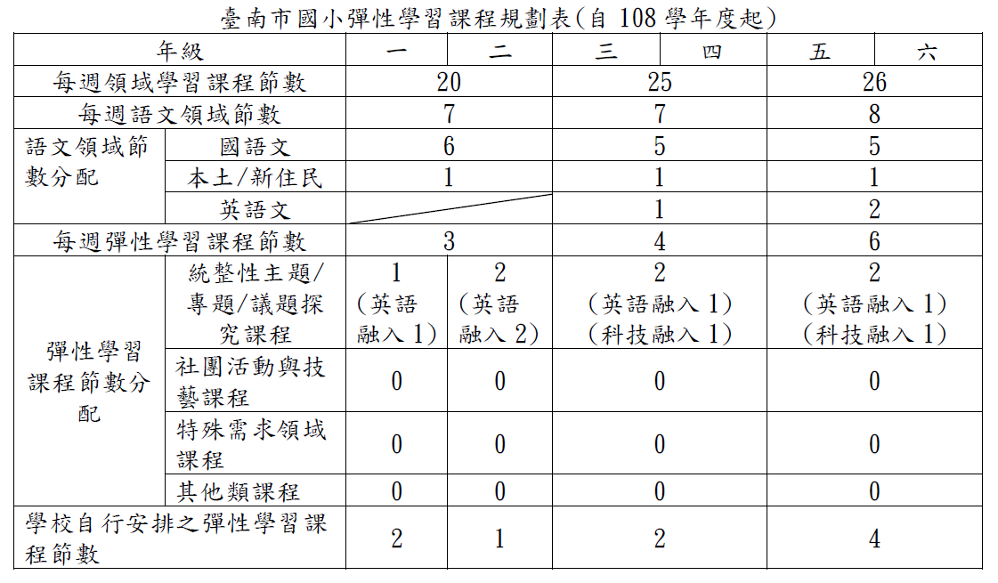

為維持臺南市學生之基本科技素養與優勢，有必要將國小「科技教育、資訊教育」議題整合，並訂定相關之參考學習內容，以利學校召開課程發展委員會發展「統整性（主題/專題/議題）探究課程」時，發展相關之教學活動與教材有所依循。

本參考指引關注在科技議題融入彈性學習課程部分。課程類型如下表所述：

|  |  |  |
| --- | --- | --- |
| 統整性（主題/專題/議題）探究課程 | **課程類型** | **類型說明** |
| 主題探究課程 | 1.多學科統整，主題教學，需跨領域實施。  2.教學者找出各學科共同的主題加強其關聯性，但焦點仍在不同學科，保持學科完整性。 |
| 專題探究課程 | 1.跨領域，專題探究、專題報告、專題製作等。  2.由學生決定問題與解決的方法，有興趣深入探究的問題，透過研究流程深度了解或解決問題。 |
| 議題探究課程 | 1.依總綱現定的議題融入，前二者(主題/專題探究課程)下結合各項議題。  2.有爭議未解的真實社會問題，設定了解的脈絡，容許學生有自己設定問題與解決問題的自由。 |

依據十二年國教課綱規定，國民小學科技及資訊議題可以融入、應用於各領域實施，也可於校訂彈性學習課程，採統整性主題/專題/議題探究課程實施跨領域結合之課程，但不得單獨以資訊課的方式為之。依據上述原則，各校可以於第二、三學習階段，實施結合科技課程特色發展「統整性（主題/專題/議題）探究課程」。

1. **臺南市國民小學科技及資訊議題融入彈性學習課程之學習目標**

一、激發持續學習科技及科技設計的興趣。

二、培養科技知識與產品使用的技能。

三、增進善用資訊解決問題與運算思維的能力。

四、預備生活與職涯知能。

五、養成資訊社會應有的態度與責任。

1. **臺南市國民小學科技及資訊融入彈性學習課程之學習重點**

十二年國教課綱科技領域課程並未規劃國小階段的學習時數，為了協助本市的科技領域課程的發展，讓發展相關課程的老師有更清楚的依循，因此整合國小「科技教育、資訊教育」議題，讓老師進行課程設計時更容易對應議題實質內涵。各校可針對校本課程及學生能力進行規劃，自本議題實質內涵選取組合、設計課程，進行適性教學。

**一、學習表現**

|  |  |
| --- | --- |
| 議題學習主題 | 議題實質內涵 |
| 科技認知能力  (科技知識) | 科E1了解平日常見科技產品的用途與運作方式。 |
| 科E2了解動手實作的重要性。 |
| 資E1認識常見的資訊系統。 |
| 資E8認識基本的數位資源整理方法。 |
| 科技應用能力  (操作技能、統合能力、運算思維與問題解決、資訊科技與溝通表達) | 科E5繪製簡單草圖以呈現設計構想。 |
| 科E6操作家庭常見的手工具。 |
| 科E7依據設計構想以規劃物品的製作步驟。 |
| 科E8利用創意思考的技巧。 |
| 資E2使用資訊科技解決生活中簡單的問題。 |
| 資E3應用運算思維描述問題解決的方法。 |
| 資E6認識與使用資訊科技以表達想法。 |
| 資E9利用資訊科技分享學習資源與心得。 |
| 科技使用態度  (科技態度資訊科技的使用態度) | 科E3體會科技與個人及家庭生活的互動關係。 |
| 科E4體會動手實作的樂趣，並養成正向的科技態度。 |
| 資E10了解資訊科技於日常生活之重要性。 |
| 資E11建立康健的數位使用習慣與態度。 |
| 資E12了解並遵守資訊倫理與使用資訊科技的相關規範。 |
| 資E13具備學習資訊科技的興趣。 |
| 科技協作互動  (資訊科技與合作共創) | 科E9具備與他人團隊合作的能力。 |
| 資E4認識常見的資訊科技共創工具的使用方法。 |
| 資E5使用資訊科技與他人合作產出想法與作品。 |
| 資E7使用資訊科技與他人建立良好的互動關係。 |

**二、參考學習內容**

議題部分主要是融入，並沒有像領域課程一樣獨立的時間，教育部提供的議題手冊上，「科技教育、資訊教育」的議題並不提供學習內容，但學校在發展「統整性主題/專題/議題探究課程」時，若以科技特色為主軸，科技則會有部分時間應用於課程的學習，在課程設計上則容易有所疏漏，因此在課程部分需要有明確的學習內容作為依據，本參考內容類別、學習內容學校可據以發展「統整性主題/專題/議題探究課程」。

|  |  |
| --- | --- |
| 參考內容類別 | 參考學習內容 |
| 1.科技本質 | 生活中常用的科技產品與其特色。 |
| 2.設計製作 | 科技思考、科技設計、科技製作與科技創作。 |
| 3.科技應用 | 日常的科技產品，以及基本運作原理。 |
| 4.科技社會 | 新興科技，科技與生活間的關係(含資訊安全與使用原則)。 |
| 5.運算思維 | 程式設計，科技分析、科技處理、問題解決策略。 |
| 6.系統平台 | 學習系統、平台，雲端平台與行動裝置。 |

1. **臺南市國民小學科技及資訊融入彈性學習課程之實施原則**

一、課程設計應統整並融入相關領域，發展探究式學習。

二、教材編寫及選用需符應校本課程設計及本參考指引的學習重點，以校訂自編為原則，全年級或全校且全學期使用之自編自選教材應送學校課程發展委員會審查。

三、學習表現與學習內容的選用，應考量學校願景、學生適性發展，以兼顧各學習階段之循序漸進的脈絡。

1. **臺南市國民小學科技及資訊融入彈性學習課程之學習評量**

一、議題教育的評量宜包括認知、技能、情意及實踐的能力。評量內容應符合各議題之基本理念、學習目標、核心素養和實質內涵。

二、教學評量須兼顧形成性評量與總結性評量，且以了解學生學習情情形與改進教學為目的。評量宜採多元方式，除由教師考評之外，得輔以學生自評及互評完成，其形式視議題性質與教學目的而異，可運用如觀察、口頭回答、專題報告(或發表)、參與討論、參觀心得，及學習歷程檔案等多種方式進行。

三、學習評量若有修正，依據教育部發布之相關辦法辦理之。

1. **配套措施**

由本市相關計畫辦理科技教育及資訊教育議題融入彈性學習課程的增能研習，以提升教師教學專業素養。